
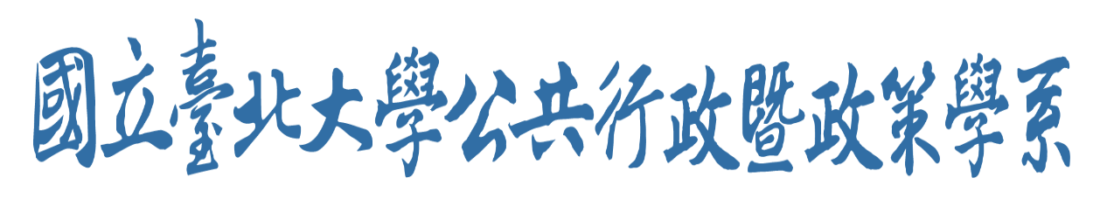
國政治理學術研究專題講座
連署單

 | 教師姓名 (至少兩名) |  |  | 學生姓名 (至少五名) | 學號
1 |  |  | 1
2 |  |  | 2
3 |  |  | 3
4 |  |  | 4
5 |  |  | 5
6 |  |  | 6
7 |  |  | 7
8 |  |  | 8
9 |  |  | 9
10 |  |  | 10

本講座採半自助式辦理。講座核定後請申請團隊安排一位成員擔任活動窗口，負責通知、連繫與接待講者，並協助系辦公室借還場地與經費報支等事宜。

連絡人姓名 | 手機電話 | 電子郵件

